（一）物品名称：摄像监控设备
序号 | 名称 | 品牌 | 品牌型号 | 参数 | 单位 | 数量 | 单价（元） | 合计
1 | 硬盘录像机 | 海康威视 | 8124HWS-SH | • 所有模拟通道支持WD1实时编码；  • 支持HDMI、VGA、CVBS同时输出，HDMI与VGA输出分辨率最高均可达1920x1080p；  • 全新的UI操作界面，支持一键开启录像功能；  • 支持冗余录像、假日录像；  • 支持即时回放功能，在预览画面下对指定通道的当前录像进行回放，并且不影响其他通道预•览；  • 支持最大16路同步回放及多路同步倒放；  • 支持标签定义、查询、回放录像文件；  • 支持回放时对录像场景的自定义区域进行智能搜索；  • 第1、2通道支持智能侦测（越界、区域入侵）报警布防及联动；  • 支持智能搜索、回放与备份，提高录像回放效率，节约回放录像的时间；  • 支持重要录像文件加锁保护功能；  • 支持硬盘配额和硬盘盘组存储模式，可对不同通道分配不同的录像保存容量或周期；  • 支持8个SATA接口，1个eSATA盘库，可用于录像和备份；  • 双千兆网卡，支持网络容错、负载均衡以及双网络IP设定等应用；  • 支持海康威视DDNS域名解析服务；  • 支持远程零通道预览，使用1路零通道编码视频，预览多通道分割的视频画面，充分获取监控图像信息的同时节省网络传输带宽；  • 支持网络检测（网络流量监控、网络抓包、网络通畅）功能；  • 支持视频质量诊断(VQD)技术，对输入的模拟视频信号进行质量分析与预警。 | 台 | 3
2 | 安防监控专用硬盘 | 希捷 | 监控专用 | 2000G | 块 | 18
3 | 红外一体化摄像机 | 海康威视 | DS-2CC12A2P-ITX | • 采用高性能 CCD  • 分辨率高,700TVL,图像清晰、细腻  • 低照度,0.001Lux @ (F1.2,AGC ON),0 Lux with IR  • 支持自动彩转黑功能,实现昼夜监控  • 支持SMART IR 功能  • 采用矩阵光斑,提升画面均匀性  • 符合IP66 级防水设计,可靠性高 | 台 | 60
4 | 监视器 | 长虹 | 8608n-st | 21寸液晶 | 台 | 3
4 | 支架 | 海康威视 | 国标 |  |  | 60
5 | 视频线 | 爱普华顿 | 无氧铜 | 国标SYV75-5/128网 | 米 | 5000
6 | 电源线 | 爱普华顿 | 无氧铜 | 国标RVV2*1.0 | 米 | 2500
7 | 电源适配器 | 国标 | 国标 | 12V 2A | 个 | 60
8 | 机柜 | 国标 |  | 1.2米 | 台 | 3
9 | 辅材 | 国标 | 国标 | PVC管、管箍、BNC接头 | 批 | 1
10 | 合计
（二）参数要求：
三全学院（新乡校区）2号楼，3号楼，4号楼监控设备清单
平原校区宿舍监控：
E型楼
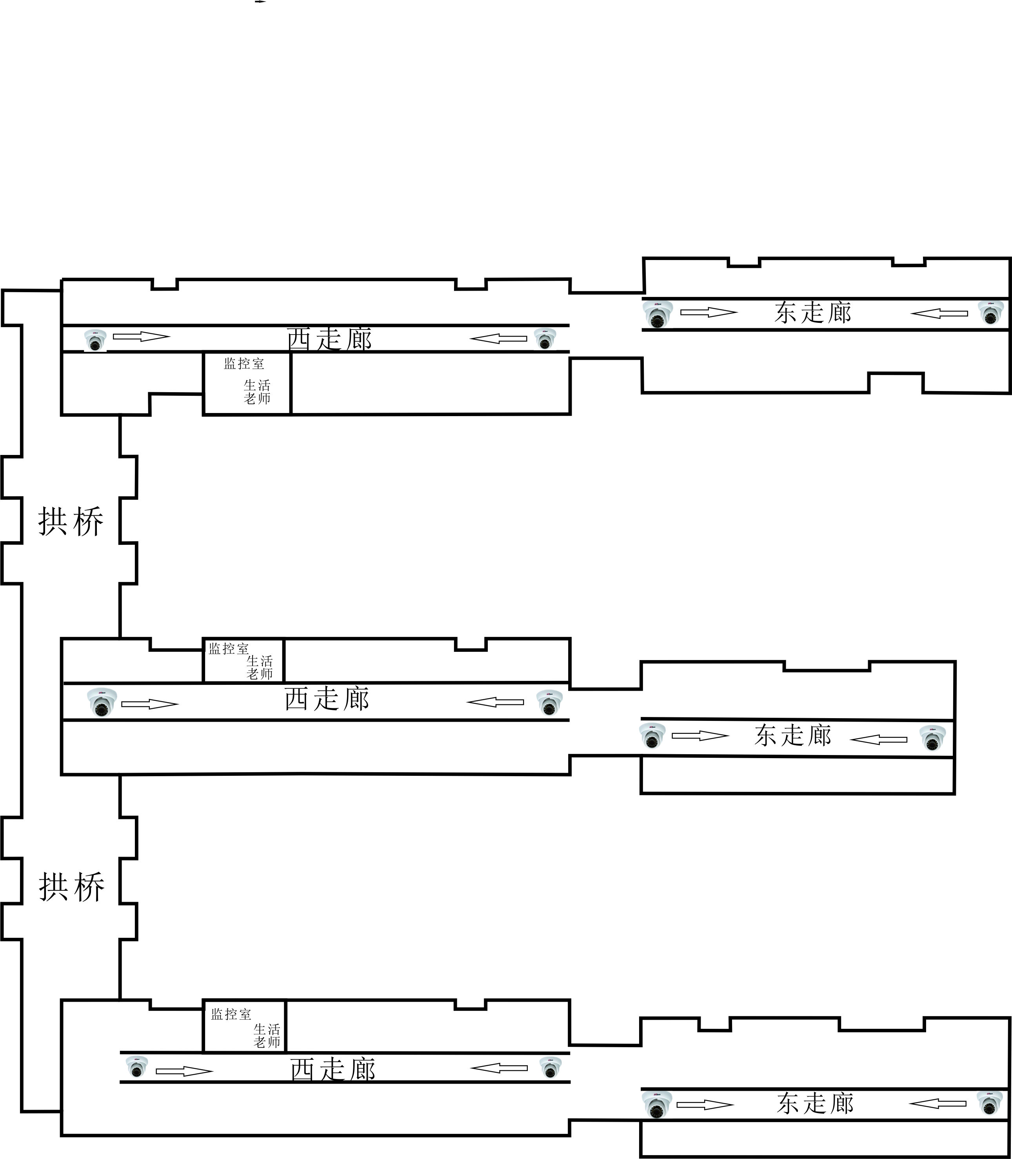
E型楼南、中和北楼三栋楼每栋楼每层设计4个摄像机，东西走廊各两个，共计60个室内半球。
每栋楼东西各需要一台12口POE交换机，交换机共计：6台。每栋楼各需要前端机柜2个，共计6个；1米豪华机柜1个，共计3个；32路网络硬盘录像机1台，共计3台；液晶监视器1台，共计3台。
U型楼1
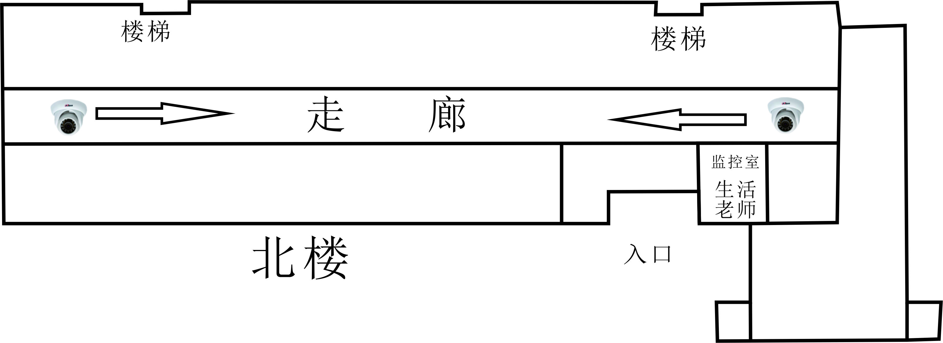
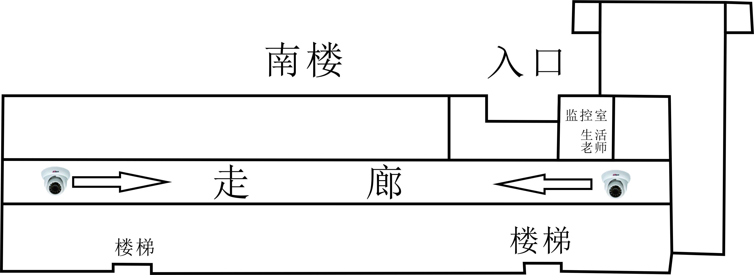
U型楼1南楼北楼每层设计两个室内半球，共计:20个室内半球。
每栋楼需要1台12口POE交换机。
每栋楼需要前端机柜1个，共计2个;1米豪华机柜1个共计2个;16路网络硬盘录像机1台，共计2台；液晶监视器1台，共计2台。
U型楼2
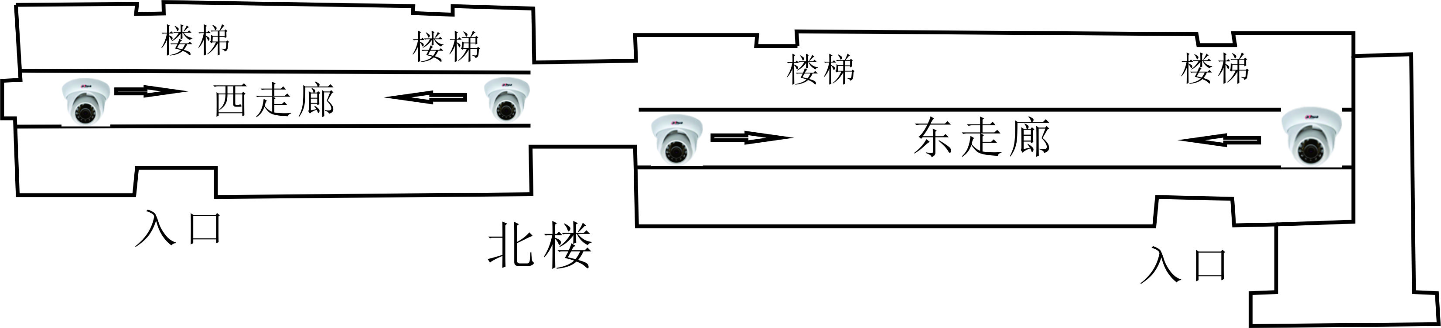
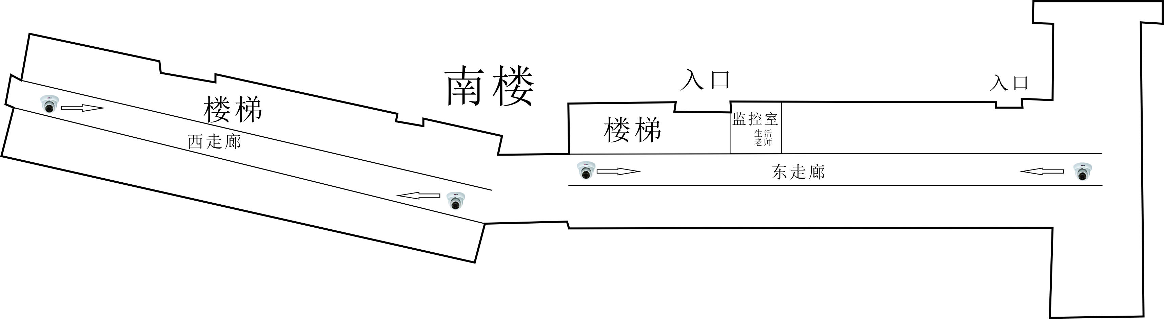
U型楼2每层设计4个室内半球，东西半楼各两个，共计：40个室内半球。
每栋楼需要12口POE交换机2台，共计：12口POE交换机4台。
每栋楼需要前端机柜2个，共计4个；1米豪华机柜1个，共计2个；32路网络硬盘录像机1台，共计2台；液晶监视器1台，共计2台。
总计:室内半球120个，12口POE交换机12台，前端机柜12个，1米豪华机柜7台，32路网络硬盘录像机5台，16路网络硬盘录像机2台，液晶监视器7台

附件1
序号 | 器材名称 |  | 品牌型号 |  | 技术参数要求 | 数量 | 单位 | 单价 | 合计
1 | 室内半球 | 海康300万像素半球摄像机DS-2CD233Z-ZLD |  | ★分辨率可达3M(2048×1536)@15fps,可输出1080p实时图像；★采用EXIR点阵式红外灯技术,照射距离不低于30米；ICR红外滤片式自动切换；★支持POE供电，支持数字宽动态；符合IP66级防尘防水设计,可靠性高；★支持ONVIF,PSIA,CGI协议；★要求具备检测报告；★所投品牌须具备中国软件行业协会颁布的AAA证书，投标时须提供复印件并加盖制造商公章，不能满足视为无效投标。★所投品牌须为2012年和2013年连续两年全国警用装备十佳品牌，投标时须提供复印件并加盖制造商公章，不能满足视为无效投标。 |  | 120 | 台
2 | 32路硬盘录像机 | 海康DS-8632N-ST |  | ★32路200M接入带宽;2U普通机箱★8个SATA接口;1个HDMI、1个VGA接口;2个USB2.0接口，1个USB3.0接口;2个千兆网口★6路1080p解码，支持500W高清视频解码★所投品牌须为全国质量检验工作先进企业，投标时须提供证书复印件并加盖制造商公章，不能满足的视为无效投标。 |  | 5 | 台
3 | 16路硬盘录像机 | 海康DS-8616N-ST |  | ★16路200M接入带宽;2U普通机箱★8个SATA接口;1个HDMI、1个VGA接口;2个USB2.0接口，1个USB3.0接口;2个千兆网口★6路1080p解码，支持500W高清视频解码★所投品牌须为全国质量检验工作先进企业，投标时须提供证书复印件并加盖制造商公章，不能满足的视为无效投标。 |  | 2 | 台
4 | 硬盘 | 西数WD30EURX |  | 3TB监控级硬盘 |  | 48 | 块
5 | 监视器 | 海康DS-D5022FC |  | 22寸监视器；★分辨率1080P；★亮度250cd/m²；★为确保兼容性，要求和前端摄像机及录像机同一品牌 |  | 7 | 台
6 | 值班室机柜 |  |  | 1米豪华机柜 |  | 7 | 个
7 | 前端机柜 |  |  | 0.35豪华机柜 |  | 12 | 个
8 | 网线 |  |  | 国标超六类网线，线径≥0.58 |  | 45 | 箱
9 | 水晶头 |  |  | 国标超六类水晶头 |  | 4 | 盒
10 | 辅材 |  |  | 线管、线槽等 |  | 1 | 批
11 | 合计

宿舍楼监控网络设备
 | 名称 | 品牌型号 |  | 数量 | 单位 | 单价 | 合计
1 | 交换机 | 锐捷RG-S2928G-12P | ★交换容量≥250Gbps，转发性能≥50Mpps；★固化10/100/1000M以太网端口≥12（支持POE供电），非复用SFP千兆光接口≥4个，最大可用千兆口≥28；支持满负荷对外370W的供电功率；配置及日志存储等简化维护和管理，USB端口≥1个；支持固化电源，减少单点故障，便于维护；支持IPv4和IPv6的三层路由；★支持ARP防欺骗功能，能够禁止非法用户的ARP欺骗报文，保护合法用户免受其害，防止合法用户的数据被窃取，须提供国家权威机构测试报告复印件，并加盖原厂商授权章支持抗攻击，支持CPU限速功能，能限制非法报文对CPU的攻击，保护交换机工作的稳定性；所投设备能检测到攻击源，并将攻击源隔离，保护交换机工作的稳定性；符合国家低碳环保等政策要求，支持802.3az高效节能以太网络技术（EEE）；支持SNMPv1/v2C/v3、CLI(Telnet/Console)、RMON(1,2,3,9)、SSH、Syslog、NTP/SNTP；★所投设备须与学校现有身份认证系统联动，实现安全认证功能；须提供中华人民共和国工信部出具的入网许可证复印件，并加盖原厂商授权章；★为方便管理，所投设备须与核心交换机统一品牌；本次配置7台；每台部署1块千兆单模光模块； | 12 | 台
2 | 合计
附件2

